Вьетнамский суп Фо (pho)
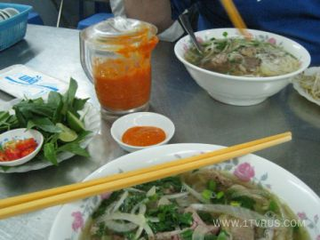
Вьетнамский суп Фо (pho)
Ингредиенты
Говяжьи и свиные кости (для бульона): 1 кг костей,
рисовая лапша: 0,5 кг,
мясо (говядина или курятина): 0,5-0,6 кг,
имбирь корень,
лимон,
уксус,
чеснок,
анис,
черный перец,
зеленый лук.
Суп Фо (фо бо - из говядины, фо га - из курицы) является одним из самых популярных блюд вьетнамской кухни. Суп не очень калорийный, но в то же время он идеально утоляет голод.
Существует большое количество вариантов рецепта; суп готовят так же с сушеной или вяленой говядиной, все зависит от личного вкуса.
Предлагаю Вам наиболее традиционный рецепт. Итак, приступим.
Кости заливаем большим количеством воды и ставим на огонь до сильного кипения, после этого огонь убавляем и варим кости еще минут 10-15. Сольем первый бульон - он нам не понадобится. Промоем кости и зальем их еще 3,5-4 литрами воды, вторично доведем до кипения. В бульон добавляем анис, мелко нарезанный корень имбиря, лук, солим по вкусу. Не забываем снимать образовавшуюся пенку. Некоторые добавляют небольшое количество креветок.
Промоем рисовую лапшу, подержим ее пару минут в кипятке. Пометим лапшу в тарелку, зальем бульоном, положим сверху тонко нарезанную говядину или курятину, посыпаем перышками зеленого лука. Перед употреблением по вкусу можно выдавить лимон по вкусу или добавить соус из жгучего красного перца.
2 вариант

Ингредиенты: |  | Лапша рисовая 300 г  Говядина 350 г  Говяжьи косточки 800 г  Вода 2 литра  Лук репчатый 1 штука  Имбирь 3−4 см корня  Лемонграсс 1 чайная ложка  Лук зелёный 1 столовая ложка  Кинза 1 столовая ложка  Соль 1 чайная ложка

Приготовление:
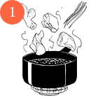 |  | Бульон. В кипящую воду положить говяжьи косточки и варить на среднем огне два часа, добавить соль, порезанный имбирь и лемонграсс, а в самом конце — репчатый лук.  «Это самая трудоёмкая часть. Каждый повар готовит бульон по-своему. В ресторанах его варят из разных говяжьих косточек на среднем огне сутками до использования. В бульон добавляют соль и приправы. Кроме того, в процессе варки кладут специальные сухие растения, которые впитывают весь жир и лишние запахи. Поэтому хороший бульон обязательно прозрачный, имеет только вкус мяса и запах приправ».

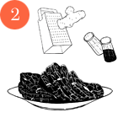 |  | Мясо. Мясо порезать тонкими пластами. Добавить соль и специи (тёртый имбирь, лемонграсс) и оставить на время, пока будут готовиться остальные ингредиенты. Когда бульон будет готов, мясо можно на несколько минут замочить в небольшом его количестве.

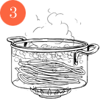 |  | Лапша. Опустить лапшу в кипящую воду и варить до средней степени готовности. Промыть сначала в холодной, потом в горячей воде, чтобы лапша была упругой.

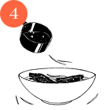 |  | После того как все три компонента готовы, в миску положить лапшу, потом мясо и мелко порезанную зелень. Всё это в последнюю очередь залить бульоном.
3 вариант
Категория: Мясо, Супы
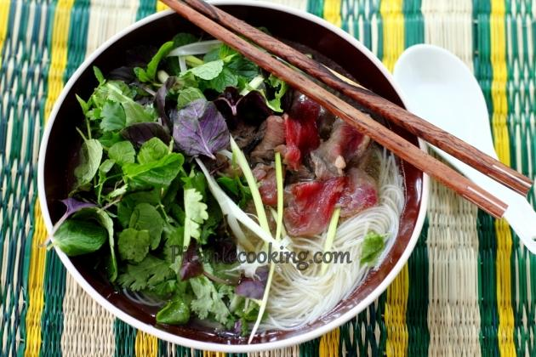
Это именно то блюдо, которое мне понравилось больше всего во Вьетнаме. Наваристый бульон, с грамотно подобранными специями, тонкий привкус говядины, лапша, множество трав да и сама отборная, обязательно изначально сырая говядина. Национальный вьетнамский суп. Фо бывает куриным и говяжим. Куриный не идет ни в какое сравнение с говяжим, поэтому рецептом куриного даже не интересовалась.
Этот рецепт создала из той информации, которую добыла у нашего англоязычного вьетнамского гида. К моей дикой радости, он многое знал о приготовлении еды и относил себя к категории гурманов. Также, перечитала рецепт из книги о вьетнамской кухне, которую купила в Сайгоне. Как результат, муж сказал, что мой "Фо Бо" был самым вкусным из всех опробованных:-), что очень радует. Но как часто говорю, как столько всего хорошего щедро положить в блюдо, оно вряд ли будет плохим.
Для приготовления бульона лучше использовать не только говяжьи кости, для себя же готовите:-). Мясо очень чувствуется в бульоне. Советую взять голени, а я в следующий раз расскажу как можно сделать из отваренного мяса замечательное блюдо. (Вы просто после отцеживания бульона сохраните мясо и поставьте в холодильник, отобрав при том 200 мл бульона и также остудить и сохранить).

В оригинале, бульон варят с добавлением черного кардамона. Он, вместе с бадьяном и корицей, придает особую характерную вкусовую ноту.
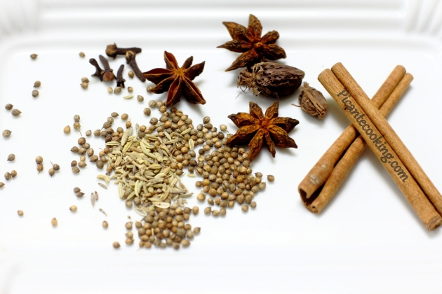
Мне привезли его из Индии. Видела его также в интернет-магазинах Украины. Думаю и в Рунете не будет проблем его найти. Если все таки не нашли, лучше упустите, но не заменяйте обычным зеленым. Аромат у них совсем другой.
Пальмовый сахар также придает особый аромат и привкус. Но если не найдете его, смело замените тростниковым.
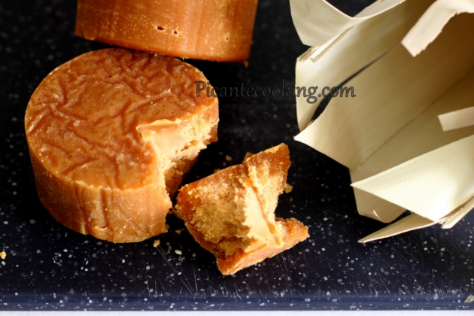
Для "слабонервных", для тех, для кого "карпаччо" звучит как ругательство, можно говядину, ту которую уже кладут в миску как гарнир, предварительно проварить в бульоне, но это уже конечно будет не то. Говядина утратит свою нежность да и суп уже не будет так похож на вьетнамский Фо Бо. И лучше этого не делать, ведь говядина если тонко порезанная и так "варится" под воздействием кипящего бульона, которым заливаете лапшу и мясо.
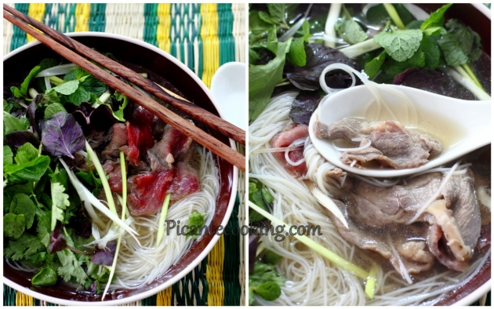
5-6 порций
Для бульона:
- 1,5 кг говяжьей голени
- 3 звездочки бадьяна
- 2 палочки корицы
- 1 ч.л. зерен кориандра
- 1/2 ч.л. семян фенхеля
- 2 коробочки черного кардамона (можно упустить, зеленым не заменять)
- 2 луковицы, помыть, разрезать пополам
- 15 см корня имбиря, крупно порезать
- 50 грамм пальмового сахара (можно заменить тростниковым)
- 100 мл рыбного соуса
Для подачи:
- 1 пучок зеленого лука (только белая часть)
- 1/2 пучка базилика, крупно порезать или порвать руками
- 1/2 пучка мяты, крупно порезать или порвать руками
- 1/2 пучка кинзы, крупно порезать или порвать руками
- 1 перчик чили, семечки удалить, мелко порезать
- 1/2 упаковки рисовой лапши
- 300 грамм свежайшей говяжьей вырезки или спинной части
Приготовление бульона:: 2 часа
Время приготовления: 30 минут
Общее время приготовления: 2 часа 30 минут
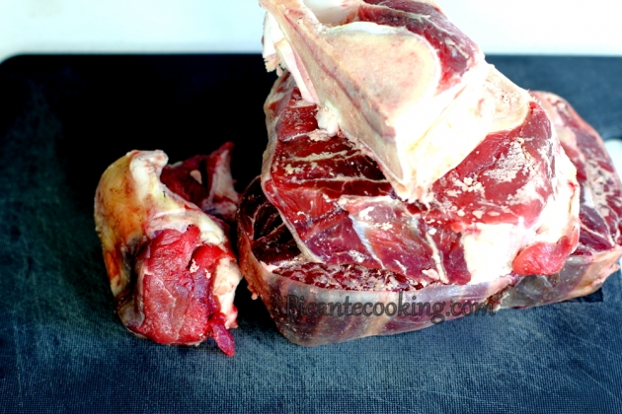
1) Голени поместить в большую кастрюлю, залить водой и быстро довести до кипения. Отцедить, мясо с костями хорошо помыть. Помыть также кастрюлю и сложить голени обратно. (После такой манипуляции бульон будет чище).
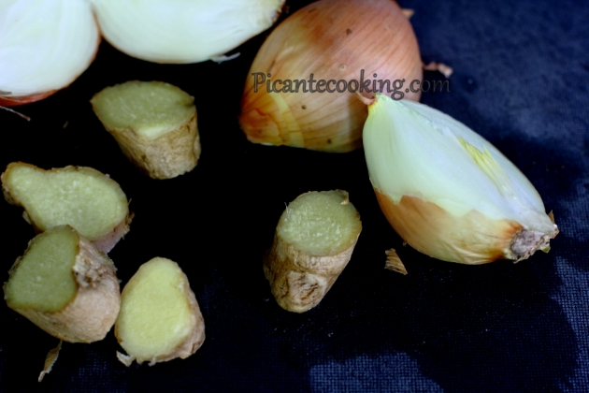
2) Срезы луковиц и имбиря немного обжечь на сильном огне, чтобы немного обуглились (Это придаст красивый оттенок и приятный аромат бульону). Поместить к мясу. Добавить специи и залить все 3,5 литрами воды. Довести до кипения, уменьшить огонь до минимума и варить около 2-х часов, время от времени снимая шумовкой образующуюся пену. Мясо должно хорошо отставать от кости, а бульон стать наваристым.
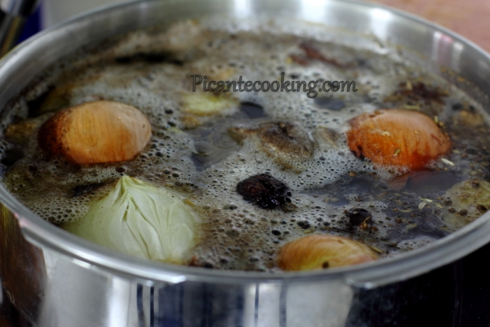
3) Бульон отцедить в чистую кастрюлю, добавить пальмовый сахар и рыбный соус, хорошо перемешать. Попробовать на вкус и если надо, добавьте еще немного рыбного соуса, чтобы подсолить.
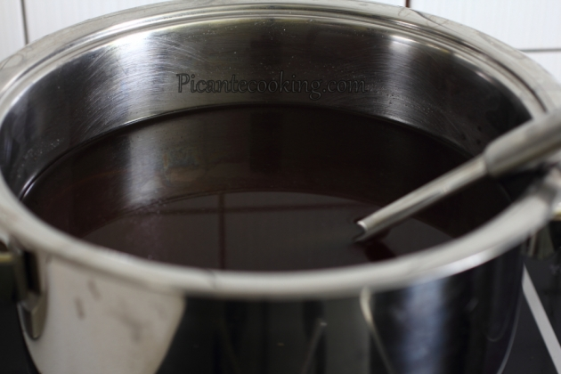
4) Лапшу поместить в глубокую миску и залить кипящей водой. Оставить на 5 минут и отцедить.
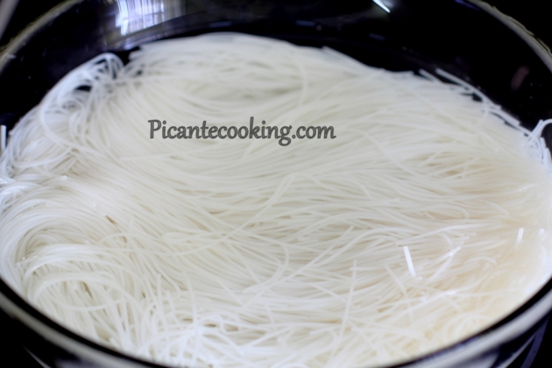
6) Лук порезать перьями.
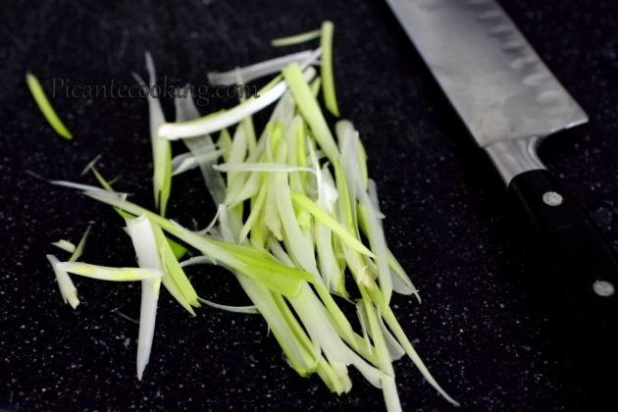
Мясо порезать очень тонкими полосками (чтобы было легче резать, можно мясо предварительно поставить на пару часов в морозильную камеру).
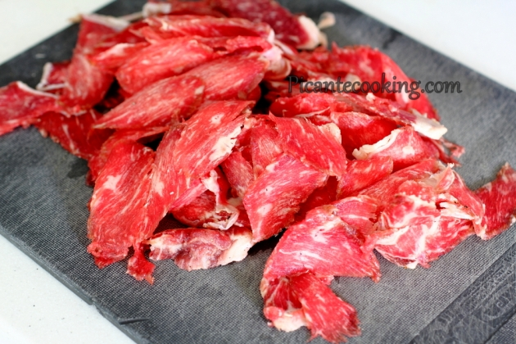
Бульон довести до кипения. Травы крупно порвать руками.
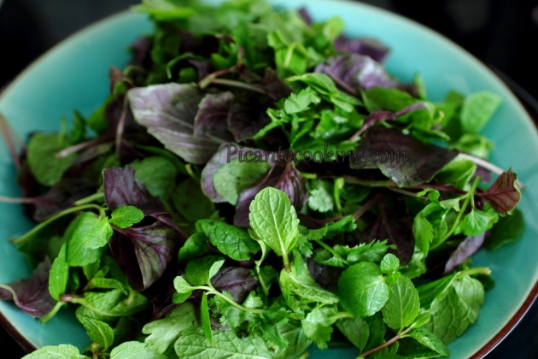
7) В глубокую миску положить порцию лапши, сверху разложить тонкие кусочки мяса и залить кипящим бульоном.
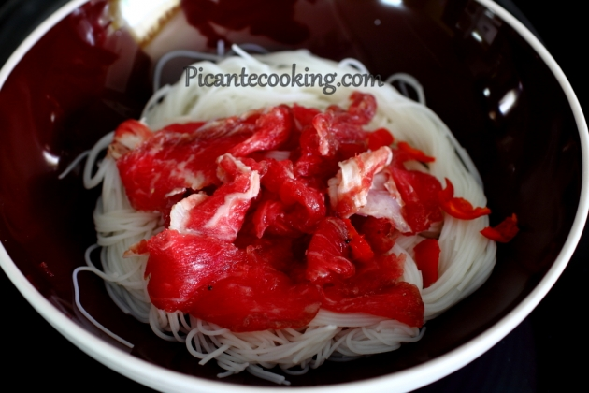
Положить в миску немного перца чили и горсть ароматных трав и лука.
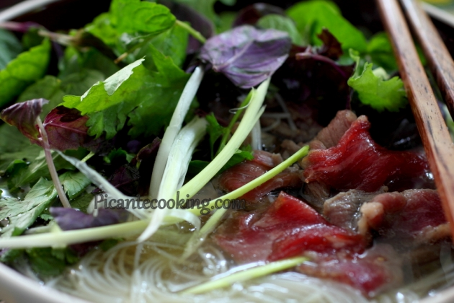
При желании и имении можно добавить еще и проросшие ростки и вьетнамскую темную фасолевую пасту (традиционные вьетнамские добавки к супу).
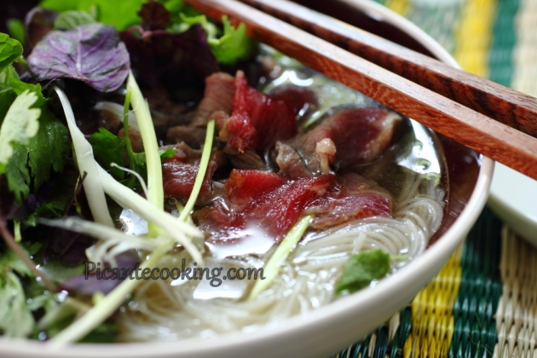
Приятного Вам аппетита!
